Приволжский отдел образования Юго-Западного управления
Министерства образования и науки Самарской области
Государственное бюджетное общеобразовательное учреждение
средняя общеобразовательная школа №1 с. Приволжье

II школьная научно-практическая конференция учащихся
учебно-исследовательская работа
« Ох уж, эти дроби…»
Секция «математика»

Авторы работы: учащиеся 5 «а» класса
Чеснова Дарья, Баклушина Елизавета,
Мартын Анна, Сергачева Полина, Парамонова Анна,
Артамонова Кристина, Малиновская Анастасия
Научный руководитель:
Учитель математики
Подлужная Ольга Яковлевна

Приволжье 2013
Общая характеристика работы( слайд №1,2)
Цель работы: повысить интерес учащихся к теме «Дроби»
Задачи:
- собрать дополнительный теоретический материал по теме «Дроби»
- сделать подборку нестандартных задач с дробями
- найти незримую явно связь окружающего нас мира с миром дробных чисел (составить таблицы, диаграммы)
- создать электронную презентацию по нашему проекту
- продемонстрировать другим учащимся, что мир дробей может быть очень увлекательным
- провести опрос учащихся с целью определения степени эффективности нашей работы
- дать свои рекомендации учителям математики по повышению заинтересованности учащихся при изучении дробей
Тип работы: практико-ориентированный.
Виды деятельности: творческий, информационный, прикладной.
Применяемые умения:
– проектные (организационные, информационные, поисковые, коммуникативные, презентационные, оценочные);
– предметные (математические).
База выполнения: школьная.
Формы обучения: групповая и индивидуальная.
Продолжительность выполнения: средняя продолжительность – один месяц.
Средства обучения: печатные, наглядные, компьютерные презентации.
Формы продуктов деятельности: электронная презентация
Мы пришли в 5 класс, у нас появилось новые не только учителя, новые предметы, но и среди предметов, которые мы изучали в начальной школе, появились новые темы. Так в математике мы более подробно познакомились с обыкновенными дробями, с действиями с ними. Мы изучали некоторые темы на уровне 6 класса. И нам стало интересно-а как много в нашей жизни связано с дробными числами, а именно с обыкновенными дробями и где, помимо математики, мы с ними встречаемся. В этом и состояла цель нашего исследования. Работа, которую мы вам представляем, состоит из двух частей- теоретической и практической. Начнем мы с теоретической части.

- Теоретическая часть(слайд №3)

1.Мысли о математике (слайд №4)
Много из математики не остаётся в памяти, но когда поймешь её,
тогда легко при случае вспомнить забытое.(М.В. Остроградский)
Дважды два не только четыре, но и без пяти трижды три. (Георгий Александров)
Математику нельзя изучать, наблюдая, как это делает сосед! (А. Нивен)
Рядом с нулями и единица чувствует себя увереннее. (Игорь Карпов)
В математике нет символов для неясных мыслей. (Анри Пуанкаре)
Математика кроме здравого рассудка ни в чём более не нуждается.(Фома Евграфович Топорищев)
Если сто друзей лучше, чем сто рублей, то один друг лучше, чем один рубль.(Игорь Карпов)
В истории математики есть немало красивых и полезных открытий, каждый раз восхищающих поколения учеников. (Георгий Александров)
На самом деле любой плюс - это два объединившихся минуса.(Владимир Борисов)
Простые числа не так просты, как это кажется с первого взгляда! (Фома Евграфович Топорищев)
Он стал поэтом - для математика у него не хватало фантазии. (Давид Гильберт
2.Курьезное и серьезное в числах (слайд №5)

Было время, когда для счета предметов употреблялись лишь два числительных: один и два. В процессе дальнейшего расширения системы счисления привлекались части человеческого тела и в первую очередь пальцы, а если не хватало такого рода «цифр», то еще палочки, камешки и другие вещи.
Н. Н. Миклухо-Маклай в своей книге «Путешествия» рассказывает о забавном способе счета, применявшемся туземцами Новой Гвинеи:
«Излюбленный способ счета состоит в том, что папуас загибает один за другим пальцы руки, причем издает определенный звук, например, «бе, бе, бе» ... Досчитав до пяти, он говорит «ибон-бе» (рука). Затем он загибает пальцы другой руки, снова повторяет «бе, бе» ..., пока не доходит до «ибон-али» (две руки). Затем он идет дальше, приговаривая «бе, бе» ..., пока не доходит до «самба-бе» и «самба-али» (одна нога, две ноги). Если нужно считать дальше, папуас пользуется пальцами рук и ног кого-нибудь другого».
Вслед за возникновением и развитием чисел появилась и замечательная наука об их свойствах и законах, ими управляющих: «теория чисел».
Если покопаться в огромном массиве чисел, которых больше, чем руды в земле, то можно найти свойства интересные и удивительные, диковинные и забавные, неожиданные и курьезные

3.Исторические сведения о дробях(слайд №6)

Понятие о дроби могло возникнуть у людей лишь после того, как у них образовались некоторые представления о целых числах. Как и понятие целого числа, понятие дроби создалось не сразу. Представление о «половине» возникло гораздо раньше, чем о «третях» и «четвертях», а об этих последних — раньше, чем о дробях с другими знаменателями.
Первые представления о целом числе возникли в процессе счета; первые представления о дробях — из процесса измерения (длин, площадей, веса и т. д.).
Наши «обыкновенные» дроби широко употреблялись древними греками и индийцами. Правила действий с дробями, изложенные индийским ученым Брамагуптой (VIII в.), лишь немногим отличаются от наших. Наша запись дробей тоже совпадает с индийской; только дробной черты индийцы не писали; греки записывали сверху знаменатель, а снизу числитель, но чаще пользовались другими записями, например писали (конечно, своими знаками) 3 5^{х} (три пятых).
Индийское обозначение дробей и правила действий над ними были усвоены в IX в. в мусульманских странах благодаря Мухаммеду Хорезмскому (аль-Хваризми). Они были перенесены в Западную Европу итальянским купцом и ученым Леонардо Фибоначчи из Пизы (XIII в.).
Наряду с «обыкновенными» дробями применялись (преимущественно в астрономии) шестидесятеричные дроби. Они были позднее вытеснены десятичными дробями. Последние впервые ввел выдающийся самаркандский ученый Гиясэддин Джемшид ал-Каши (XIV—XV вв.). В Европе десятичные дроби были введены в практику голландским купцом и выдающимся инженером-ученым Симоном Стевином (1548— 1620 гг.).

4.Задачи с дробями (слайд № 6)
Как решать задачу
- Мы знакомимся с задачей
- Мы вникаем в задачу
- Мы ищем плодотворную идею
- Мы осуществляем план
- Мы оглядываемся
Решение задач:
- К ужину – 3 поджаренных ломтика (Мама очень вкусно поджаривает ломтики хлеба, пользуясь специальной маленькой сковородкой. Поджарив одну сторону каждого ломтика, она переворачивает его на другую сторону. Поджаривание каждой стороны ломтика длится 30 секунд, причем на сковородке умещается рядом только два ломтика. Сообразите, каким образом при этих условиях мама поджаривает обе стороны трех ломтиков только за 1½ минуты, а не за 2, и вы получите к ужину 3 вкусных поджаренных ломтика)
- Продажа яблок (Крестьянка принесла на рынок корзину яблок. Первому покупателю она продала половину всех своих яблок и еще пол-яблока, второму — половину остатка и еще пол-яблока, третьему — половину остатка да еще пол-яблока и т. д. Когда же пришел шестой покупатель и купил у нее половину оставшихся яблок и пол-яблока, то оказалось, что у него, как и у остальных покупателей, все яблоки целые и что крестьянка продала все свои яблоки. Сколько яблок она принесла на рынок?)
- Число 666 (Число 666 увеличить в полтора раза, не производя над ним никаких арифметических действий)

II. Практическая часть (слайд №8)
- Как нас много (слайд № 9)

Творческое название работы - “Перепись школы ”.
Проблемный вопрос: какую долю по числу учащихся занимает наш класс по сравнению с общим количеством школьников?
Задание: узнать общее число учащихся в нашей школе, количество учеников по классам; составить дроби, показывающие долю 5 класса (и не только) в нашей школе, долю девочек и мальчиков от числа всех учащихся.
Мы узнали у завуча школы интересующую нас информацию и выяснили, что в школе 452 учащихся, из них девочек - 235, мальчиков – 217. В нашем классе – 24 ученика, из них 13 девочек, 11 мальчиков. Таким образом, все девочки школы составляют 235/452,мальчики -217/452 всех учащихся. Наш класс составляет 24/452 всех учащихся школы, девочки 13/452,мальчики 11/452 всех учащихся школы. По отношению к классу соотношение выглядит так девочки- 13/24,мальчики 11/24 класса.

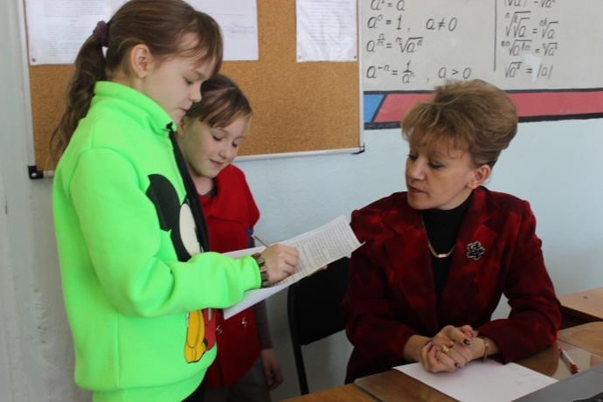

- Школьная библиотека (слайд № 10)

Творческое название работы - “Книжный двор”.
Проблемный вопрос: какова доля книг разных жанров в нашей библиотеке?
Задание: провести подсчёты книг по разным жанрам; вычислить общее число книг на период работы нашей группы; определить долю каждого жанра в сравнении с общим количеством книг; составить таблицы и диаграммы на основе полученных результатов.
Мы посетили школьную библиотеку, вместе с Натальей Николаевной выяснили следующую информацию. В школьном фонде всего 9984 книги, из них 4974 учебника, 5010 книг - художественная литература. Таким образом, учебники и художественная литература составляют примерно 1/2 всех книг.

- Цветы школы (слайд № 11)

Творческое название работы - “Море цветов ”.
Проблемный вопрос: какова доля цветов (по кабинетам) в сравнении со всеми цветами в нашей школе?
Задание: произвести подсчёты количества цветов в классных кабинетах и по зданию школы в целом; определить, какую часть составляют цветы отдельно взятого кабинета; по собранным данным составить диаграмму, демонстрирующую долю кабинетных цветов от всех по школе.
Мы посчитали количество цветов в коридорах 2 и 3 этажа, в кабинетах, где у нас проходят уроки и получили следующую информацию: коридор 3эт-3, №32 – 8, № 34 – 34, №38 -34, коридор 2эт – 12, № 17 – 18, № 24 – 3, №23 -38. Всего 150. Таким образом, доля кабинетных цветов составляет 135/150 или 9/10 всех цветов.

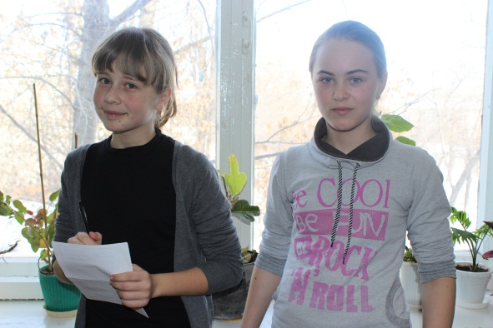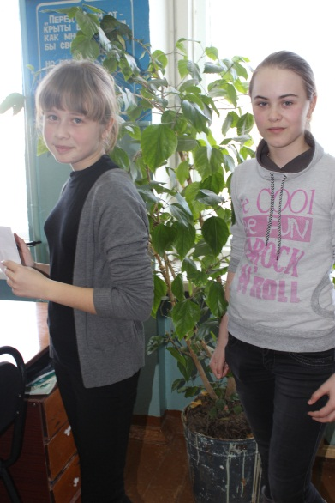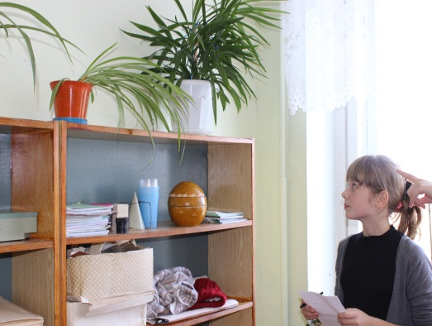

- Дроби внутри нас (наши размеры) (слайд №12)

Творческое название работы - “Справочник размеров 5 класса ”.
Проблемный вопрос: каков был бы человек (существо), с размерами, равными сумме наших параметров? Какова доля размеров одного ученика в сравнении с общими данными класса?
Задание: измерить каждому ученику 5 класса рост, массу тела, длину руки, длину ноги, обхват талии; попробовать представить себе и изобразить человека с суммированными нашими измерениями; определить долю размеров каждого уч-ка в сравнении с общими. Составить по собранным данным диаграмму наших измерений и составить фоторобот человека по сумме наших измерений.

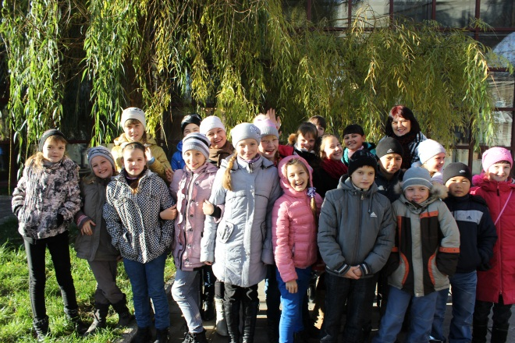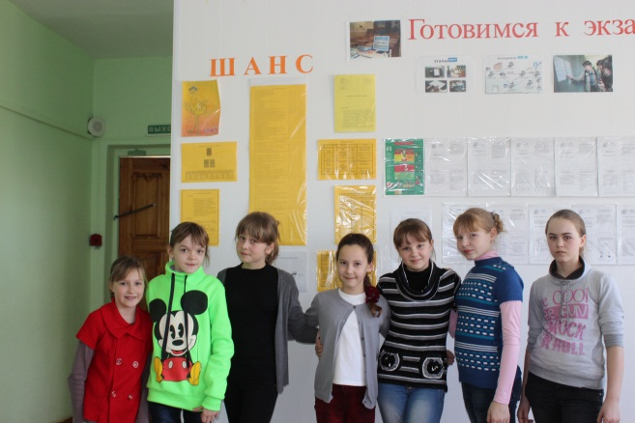

- Подумай и ответь!( слайд №13)

Эти задачи мы предлагаем вам решить в свободное время, ведь всем известно, что математика-гимнастика ума. Отвлекитесь от компьютеров ,мобильных телефонов и планшетов и потренируйте свои мозги.
Крестьяне и картофель
Шли три крестьянина и зашли на постоялый двор отдохнуть и пообедать. Заказали хозяйке сварить картофель, а сами заснули. Хозяйка сварила картофель, но не стала будить постояльцев, а поставила миску с едою на стол и ушла. Проснулся один крестьянин, увидел картофель и, чтоб не будить товарищей, сосчитал картофель, съел свою долю и снова заснул. Вскоре проснулся другой; ему невдомек было, что один из товарищей уже съел свою долю, поэтому он сосчитал весь оставшийся картофель, съел третью часть и опять заснул. После чего проснулся третий; полагая, что он проснулся первым, он сосчитал оставшийся в чашке картофель и съел третью часть. Тут проснулись его товарищи и увидели, что в чашке осталось 8 картофелин. Тогда только объяснилось дело.
Сосчитайте, сколько картофелин подала на стол хозяйка, сколько съел уже и сколько должен еще съесть каждый, чтобы всем досталось поровну.
Недоумение крестьянок
Две крестьянки продавали на базаре яблоки. Одна продавала за 1 копейку 2 яблока, а другая за 2 копейки 3 яблока. У каждой в корзине было по 30 яблок, так что первая рассчитывала выручить за свои яблоки 15 копеек, а вторая 20 копеек. Обе вместе они должны были выручить 35 копеек, Сообразив это, крестьянки, чтобы не ссориться да не перебивать друг у друга покупателей, решили сложить свои яблоки вместе и продавать их сообща, причем они рассуждали так: "Если я продаю пару яблок за копейку, а ты - три яблока за 2 копейки, то, чтобы выручить свои деньги, надо нам, значит, продавать пять яблок за 3 копейки!" Сказано - сделано. Сложили торговки свои яблоки вместе (получилось всего 60 яблок) и начали продавать по 3 копейки за 5 яблок. 1 Распродали и удивились: оказалось, что за свои яблоки они выручили 36 копеек, т. е. на копейку больше, чем думали выручить! Крестьянки задумались: откуда взялась "лишняя" копейка и кому из них следует ее получить? И как, вообще, им поделить теперь все вырученные деньги? И в самом деле, как это вышло? Пока эти две крестьянки разбирались в своей неожиданнс прибыли, две другие, прослышав об этом, тоже решили заработать лишнюю копейку. У каждой из них было тоже по 30 яблок, но продавали он так: первая давала за одну копейку пару яблок, а вторая за копейку давала 3 яблока. Первая после продажи должна была значит, выручить 15 копеек, а вторая - 10 копеек; обе вместе выручили бы, следовательно, 25 копеек. Они и решили продавать свои яблоки сообща, рассуждая совсем так, как и те две первые торговки: если я продаю за одну копейку пару яблок, а ты за копейку продаешь 3 яблока, то, значит, чтобы выручи свои деньги, нам нужно каждые 5 яблок продавать за 2 копейки. Сложили они яблоки вместе, распродали их по 2 копейки за каждые пять штук, и вдруг... оказалось, что они выручили всего 24 копейки, недовыручили целую копейку. Задумались и эти крестьянки:
как же это могло случиться и кому из них придется этой копейкой поплатиться?
Делёж верблюдов
Старик, имевший трех сыновей, распорядился, чтобы oни после его смерти поделили принадлежащее ему стадо верблюдов так, чтобы старший взял половину всех верблюдов, средний - треть и младший - девятую часть всех верблюдов. Старик умер и оставил 17 верблюдов. Сыновья начали дележ, но оказалось, что число 17 не делится ни на 2, ни на 3, ни на 9. В недоумении, как им быть, братья обратились к мудрецу. Тот приехал к ним на собственном верблюде и разделил все по завещанию.
Как он сделал?
??? ???
Четыре яблока, не разрезая их, нужно разделить между тремя приятелями так, чтобы никто из них не получил больше, чем остальные. Как это сделать?
Половина - треть числа. Какое это число?

- Конкурс рисунков «Дробь, дробушка, дробинка»(слайд №14)

В ходе работы над проектом мы решили приукрасить его произведениями художественного искусства – провести конкурс рисунков о дробях с последующей организацией их выставки.

7.Опросы(слайд №15)

№ 1 «Ваше отношение к дробям»
Среди учащихся 5-11 классов мы провели опрос по выяснению отношения ребят к дробям. Для опроса нами была выбрана такая форма – опрашиваемым предлагалось изобразить своё мнение в виде смайликов.
Было опрошено 39 человек.
Из них подавляющее большинство изобразило далеко не радостное отношение к дробям - 32/39
№ 2 «Ваше отношение к дробям»
После демонстрации нашей работы (на уроках математики, иногда после уроков) мы повторно провели опрос по выяснению отношения ребят к дробям.
Опрашиваемые снова изображали своё мнение в виде смайликов.
Был опрошен 31 человек.
На этот раз победили «хорошие» смайлики - 17/31
Наша работа над проектом сократила отрицательные результаты опроса на 1/3!
III. Заключительная часть(слайд № 16)

Наша работа над проектом заканчивается ответом на основополагающий вопрос-просьбу учителя о поиске способов увеличения нашего интереса к теме «Дроби».
Да, в ходе работы нам было очень интересно, и нас совсем не пугали неуклюжие дроби. Мы пришли ко мнению, что для большей нашей (детей) заинтересованности дробями просто необходимо выполнять разного рода мини-проекты на протяжении изучения глав о дробях. Думаем, что мы не отказались бы отрешения необычных занимательных задач (вроде тех, которые были здесь рассмотрены), а, наоборот, с большой охотой потратили бы урок или два на поиск ответов.
Подводя итоги работы над проектом, каждый из нас давал оценку своей работы. А так как все ребята были очень старательны и активны, то у нас не было даже мысли поставить кому-либо «3», да и «4» нам кажется маловато.
В общем, все сработали на крепкую «5»! (по сбору информации)
Но при выполнении разных видов расчётов, конечно, нам не было так легко и комфортно. Нам помогала наша учительница Ольга Яковлевна. Да и разве могли мы оставить необработанными собранные нами данные! Даже когда получались очень устрашающие дроби, мы их не так уж и боялись, потому что они наши, родные!
Исходя из всех выводов нами было решено:
- Продолжить работу в дробном направлении. Мы хотим «заразить» дробями всех собак нашего села (домашних и бездомных), дома и улицы, разнообразие товаров в магазине, разноцветье села и мн.др.
- Пополнять копилку занимательных задач на дроби
- Собирать интересный материал о дробях
- На уроках будем стараться придумывать побольше заданий с реальными, окружающими нас поблизости, предметами (так намного интереснее! И тема усваивается как-то незаметно, сама собой).

Источники:
- Отчет ОШ 1
- База данных школьной библиотеки
- Результаты медицинского осмотра ,осень 2012 года.
- Математическая смекалка. Б.А. Кордемский. Москва, 1956.
- Пойа Д. Как решать задачу. М., 1959, с. 40—43.
- М. Я. Выгодский. Справочник по элементарной математике. Москва 1986.
- http://funnymath.ru
- http://udivit-matem.narod.ru
- http://mathworld.ru

